UTN FRBA FÍSICA 2 - EXAMEN FINAL 5/12/2017

Apellido/s y nombre/s: Legajo:
1 | 2 | 3 |  | 4 | 5 |  | 6 |  | CALIFICACIÓN

Calificación: número de respuestas correctas + 1

Ejercicio 1: Cuando 2 moles de un gas ideal (c_{V} = 3R/2) evolucionan desde el estado A hasta el B de la figura, su energía interna disminuye en 3,24 kJ y su temperatura se reduce a 2/3 del valor inicial. Las presiones de los estados A y B son 130 kPa y 216 kPa, respectivamente.

A
B
P
V
Calcule la cantidad de calor Q_{AB} que el sistema intercambia con el medio exterior. [R = 8,31 J/ (mol∙K)]

Ejercicio 2: El rendimiento térmico de un motor térmico real, que trabaja entre una fuente a 300 K y otra a 450 K, es igual a los 3/4 del máximo rendimiento correspondiente a esas temperaturas. Halle el trabajo que efectúa el motor real por cada 60 kJ de calor que cede a la fuente fría.

R₁
₂
R₂
R₂
R₁ = 3
R₂ = 4 Ω
₂ = 18 V
₃ = 16 V

+
V

₁
R₃

₃

+
A

Ejercicio 3: El circuito de la figura se encuentra en régimen estacionario. Las fuentes, el voltímetro y el amperímetro son ideales. El amperímetro marca 2 A y el voltímetro 12 V. La polaridad de cada instrumento está señalada en la figura. Calcule:
- La fuerza electromotriz ε₁.
- El valor de la resistencia R₃.

R

I

Ejercicio 4: La figura representa un conductor filiforme de gran longitud con dos tramos rectos, paralelos al eje Y, y una parte con forma de ¼ de circunferencia de radio R. Dicho conductor está ubicado sobre el plano XY, dentro de un campo magnético uniforme y estacionario 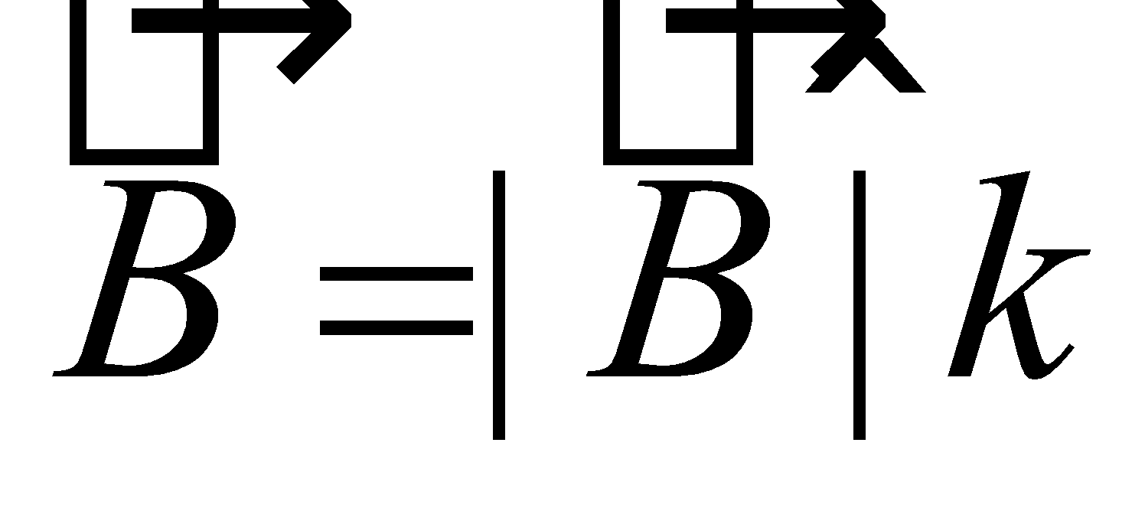 y por él circula una corriente, de intensidad constante I, en el sentido indicado. Halle la expresión de la fuerza que el campo magnético ejerce sobre la parte curva del conductor. (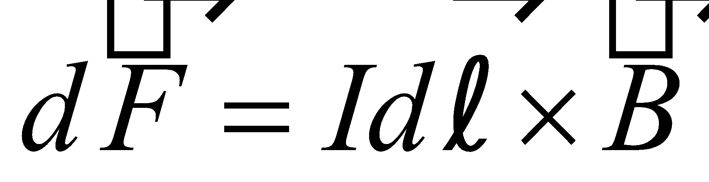)

Ejercicio 5: Entre las siguientes afirmaciones hay dos falsas. Justifique cuáles son.
- La fem inducida en un circuito es proporcional al flujo magnético que lo atraviesa.
- Puede existir una fem inducida no nula en un circuito, en un instante en el que el flujo magnético que lo atraviesa es nulo.
- La ley de Lenz está relacionada con la conservación de la energía.
- La inductancia de un solenoide es proporcional a la variación con el tiempo de la corriente que circula por él.

Ejercicio 6: El voltímetro del circuito de la figura indica 4 V. La resistencia R vale 10 Ω y disipa una potencia de 0,9 W. El circuito opera a 50 Hz. Calcule:

V
~
2
R
1
C
L
ℇ(t)
- la expresión del valor instantáneo de la tensión ℇ(t) en función del tiempo con la llave en la posición 1 (considere nula la fase inicial de la corriente);
- la lectura del voltímetro con la llave en la posición 2 si el circuito opera en resonancia, con L = 23,9 mH y ℇ_{ef} = 5 V. (Considere que no cambian ni la frecuencia ni la tensión eficaz del generador)

